السنة الثانية ابتدائي  فرض منزلي في  مادة الرياضيات  2019|2020  الاسم الكامل: ............................................  النقطة النهائية: ................................. |  | 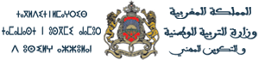  الأكاديمية الجهوية للتربية والتكوين  جهة طنجة تطوان الحسيمة  المديرية الإقليمية طنجة أصيلة  الأستاذة: بشرى الداودي

- أحسب ما يلي
4x5 = ……….  7x3 = ………. | 9x10 = ………….  8x9 = …………... | 3x2 =…………  4x5=…………

- ضع وأنجز ما يلي
13x2 | 51x7 | 72x4

- أكمل بكتابة التوقيت المناسب بالأرقام.
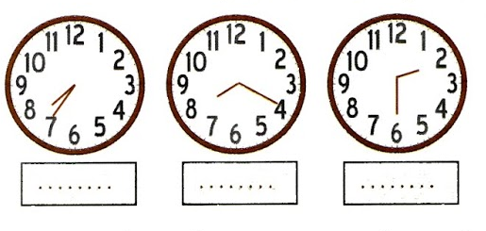
- لاحظ الجدول التالي و ارسم كل شكل في مكانه المناسب
